Заказчик: ИП ПАСЕЧНИК ВАЛЕРИЙ ЮРЬЕВИЧ “Avenue25”
Исполнитель: ООО «Вилисов Компани». Сервис электронного меню “EasyQR”
География: РФ
Дата проекта: февраль 2023г.
Период проекта: по текущее время
Название проекта:
Увеличение выручки заведения “Avenue25” на 20% за счет внедрения электронного меню и автоматизации заказа блюд
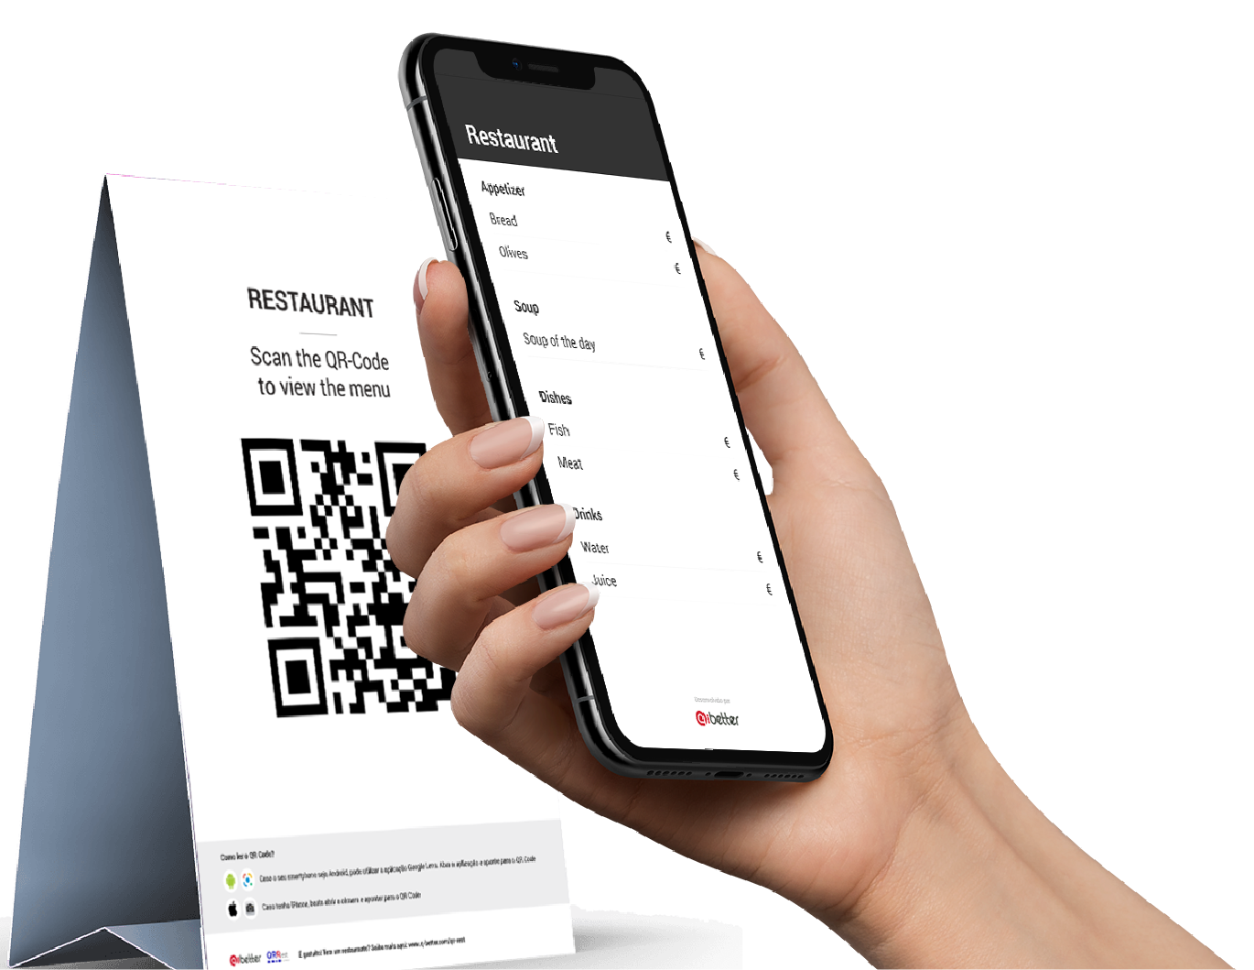
Решаемые бизнес-задачи:
Увеличение эффективности обслуживания.
Сокращение ошибок в заказах.
Улучшение контроля за процессом приготовления.
Повышение точности сбора информации о предпочтениях клиентов. Сокращение затрат на персонал.
Увеличение продаж и среднего чека.

Исходная проблема:
“Avenue25” сталкивается с проблемой в управлении заказами, обслуживанием клиентов и повышением выручки. Долгое ожидание заказов, ошибки в заявках, низкая скорость обслуживания и ограниченные возможности управления меню.

Решение:

Внедрили электронное меню и автоматизацию заказа блюд через мобильные приложения или планшеты для клиентов и персонала.
Это позволило повысить оперативность обслуживания и обеспечить более комфортное и удобное клиентам взаимодействие с рестораном. Такие изменения позволили оптимизировать процессы кухни и обслуживания, что в свою очередь привело к более эффективному использованию ресурсов и снижению затрат.

Краткое описание кейса:
Внедрение электронного меню и автоматизации заказа блюд позволяет клиентам самостоятельно выбирать блюда, делать заказы и оплату через мобильное приложение или специальное устройство, без необходимости ожидания официанта. Сокращает время обслуживания и повышает уровень удовлетворенности клиентов, что способствует увеличению чека и повторным визитам.

Позволяет проводить более точный анализ предпочтений клиентов, управлять ассортиментом и ценообразованием, проводить акции и программы лояльности.

Результат:
За 2 месяца добились увеличения выручки заведения на 23% с 1.14 млн. руб. до 1.38 млн. руб. и роста числа заказов на 34% с 613 до 823
Реализация этого кейса привела к более эффективному и удобному обслуживанию клиентов, увеличению выручки и улучшению репутации заведения “Avenue25”.
Электронное меню и автоматизация заказа позволяют сократить время на обслуживание и обработку заказов, убрать возможные ошибки и неполадки, а также дают возможность клиентам самостоятельно выбирать блюда и оформлять заказы.

